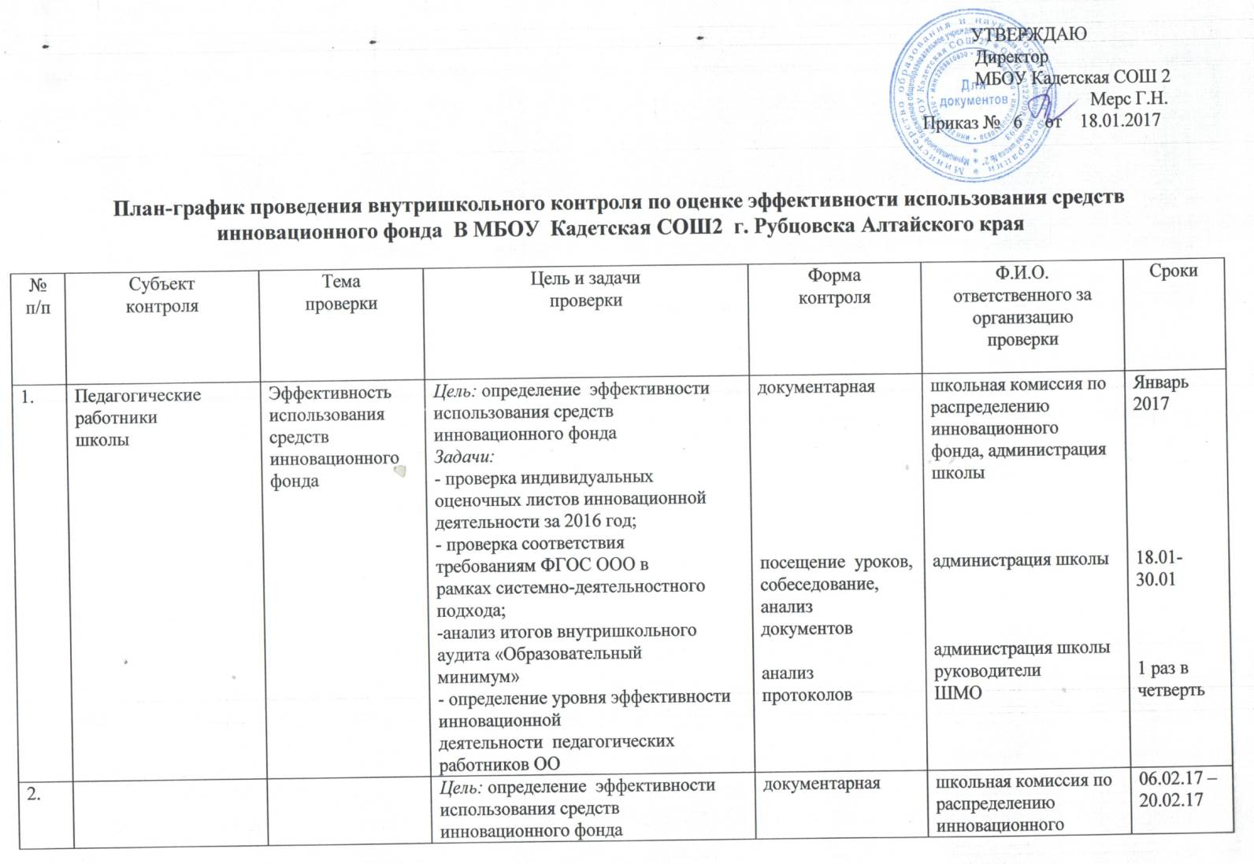
 |  |  | Задачи:  - мониторинг применения методов  дистанционного обучения в учебно-  воспитательном процессе;  - эффективность деятельности ОО в  рамках школьного округа в организации методической работы;  - определение уровня эффективности  использования инновационного  фонда на школьном уровне |  | фонда, администрация  школы, руководители  ШМО | март 2017
3 | Педагогические  работники  школы | Эффективность  использования  средств  инновационного фонда | Цель: определение эффективности  использования инновационного  фонда  Задачи:  - эффективность работы с детьми и  семьями, находящимися в  социально опасном положении,  вовлечение учащихся во  внеурочную деятельность:  -эффективность работы педагогов  школьных методических объединений по представлению опыта работы на  окружном, муниципальном,  региональном уровне (выступления,  публикации)  - определение уровня эффективности  использования инновационного  фонда на школьном уровне | документарная  портфолио учителя | школьная комиссия по распределению инновационного фонда, администрация школы, социальный педагог | апрель 2017  сентябрь 2017
4. | Педагогические  работники  школы | Эффективность  использования  средств  инновационного фонда | Цель: определение эффективности  использования инновационного  фонда  Задачи:  - использование учебно-лабораторного  оборудования, определение уровня  эффективности использования инновационного фонда на школьном уровне | документарная  наблюдение,  посещение  уроков,  мониторинг | школьная  комиссия по  распределению  инновационного  фонда,  администрация  школы | в течение года
5. | Педагогические  работники  школы | Эффективность  использования  средств  инновационного фонда | Цель: определение эффективности  использования инновационного  фонда  Задачи:  определение уровня эффективности  использования инновационного  фонда на школьном уровне | документарная  составление  оценочных  листов  эффективности  инновационной  деятельности  педагогов | школьная  комиссия по  распределению  инновационного  фонда | декабрь 2017

